第十二章实验报告

|  |  |  |  |
| --- | --- | --- | --- |
| 实验时间： | 2019.7.8 | 实验人： | 安皓 |
| 实验名称：Linux网络服务器配置实验 | | | |
| 1. 实验任务和目标：   1、修改/etc/exports文件，允许来自主机192.168.0.200的用户使用读写权限挂载/it目录。  2、挂载远程主机192.168.0.200的NFS目录/it到本地主机/mnt/it。 | | | |
| 实验环境描述：linux环境 | | | |
| 实验拓扑及网络规划：无 | | | |
| 实验操作过程说明：见下 | | | |
| 1、修改/etc/exports文件，允许来自主机192.168.0.200的用户使用读写权限挂载/it目录。    2、挂载远程主机192.168.0.200的NFS目录/it到本地主机/mnt/it。 | | | |
| 总结：在本次实验过程中，我初步熟悉了linux下的网络服务器配置，了解了配置网络服务器的命令 | | | |

实验操作过程：

1、修改/etc/exports文件，允许来自主机192.168.0.200的用户使用读写权限挂载/it目录。

1. 打开终端

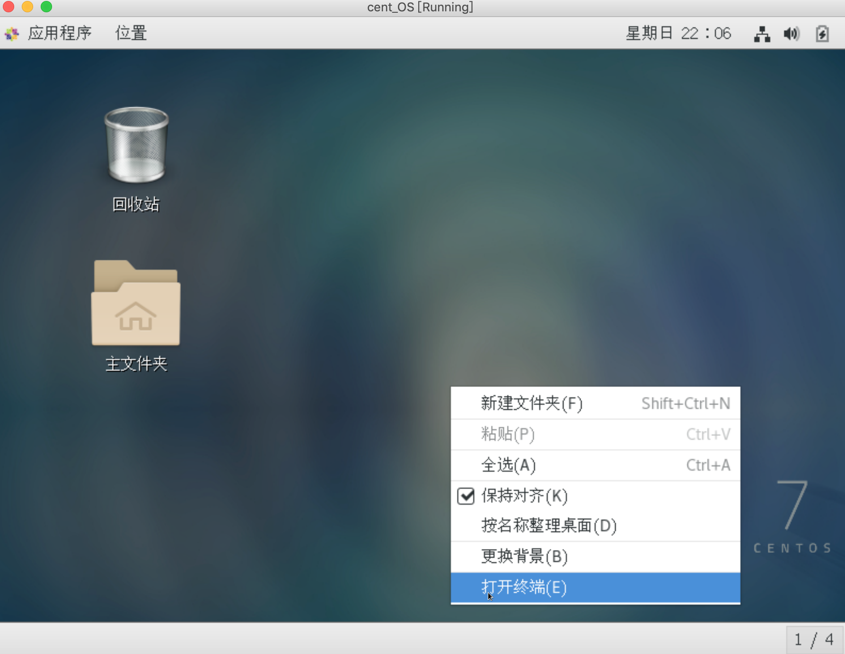

2. 安装nfs服务，已安装则打开exports文件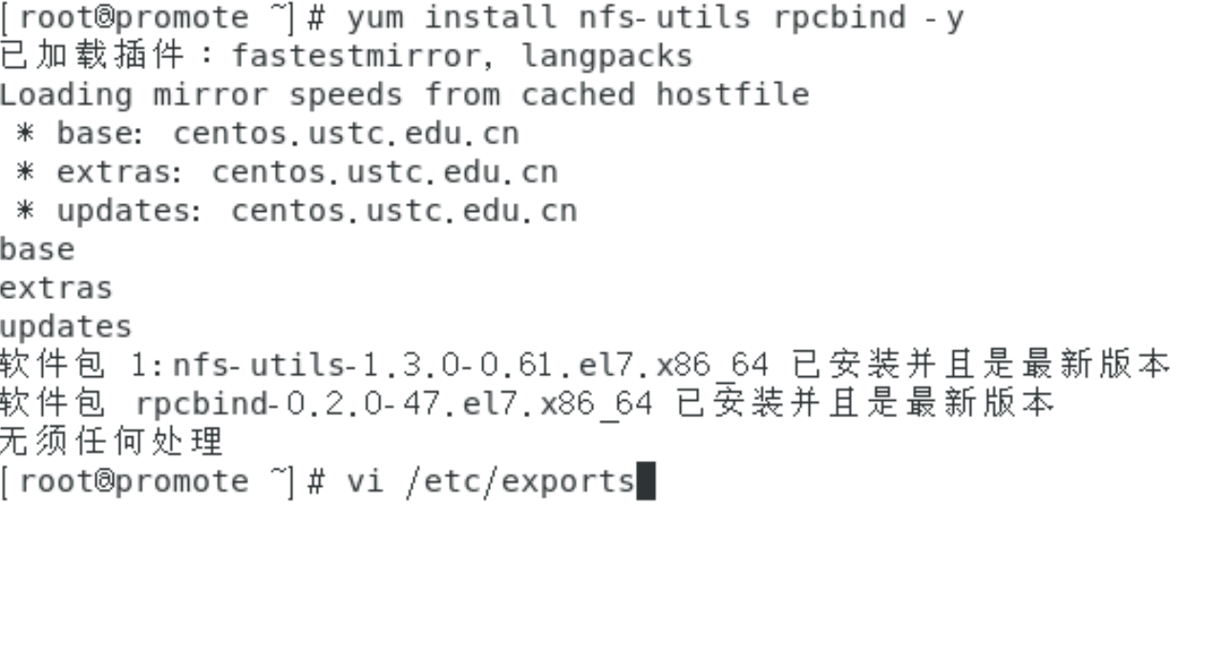

3. 配置文件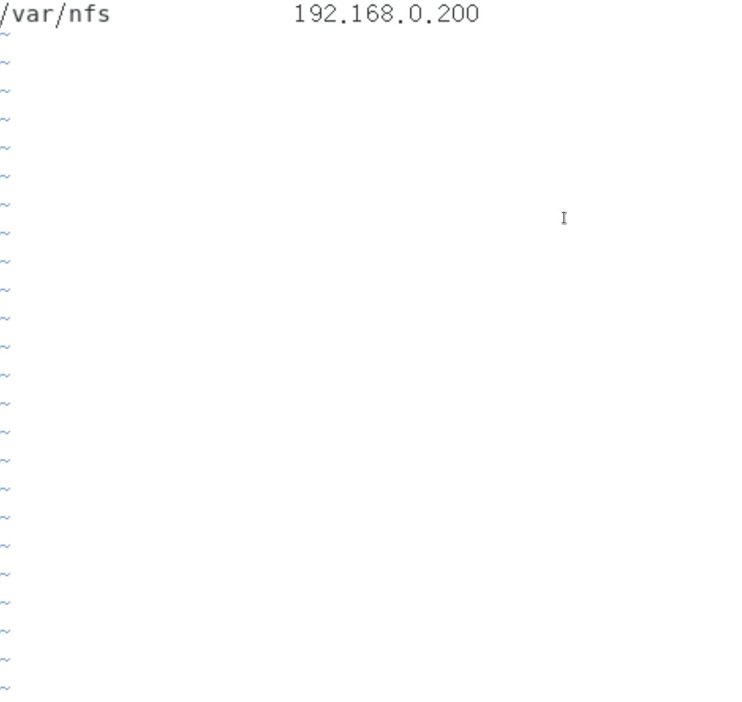

4. 启动nfs服务

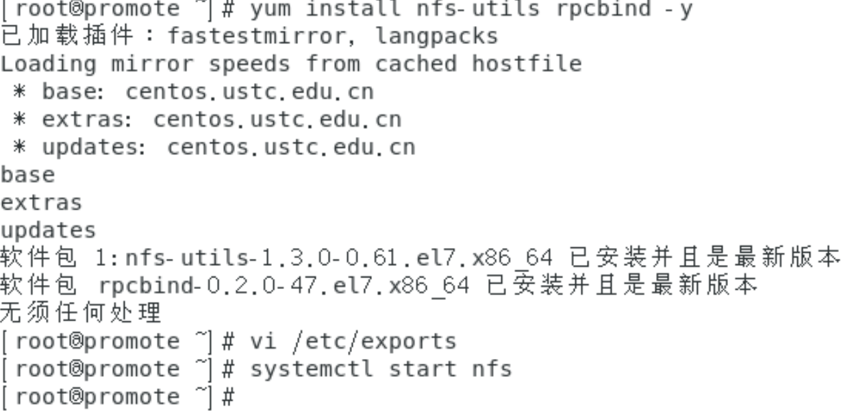

2、挂载远程主机192.168.0.200的NFS目录/it到本地主机/mnt/it。

1. 打开终端

截图如上

2. 设置客户端计算机IP地址为192.168.0.200、子网掩码为255.255.255.0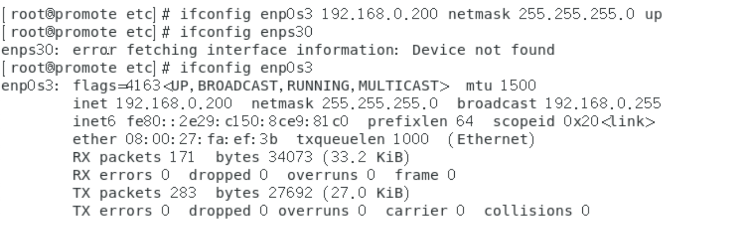

3. 创建/mnt/it目录，将nfs文件目录挂载并查看

